Дата: 17.10.2022

Клас: 4 – Б (ІІ гр.)

Урок: Українська мова Вчитель: Капуста В.М.

**Тема. Повторення і закріплення знань про будову слова.**

**Мета:** узагальнити і систематизувати знання учнів з теми «Пригадую будову слова»; виховувати спостережливість, інтерес до оточуючого, дбайливе ставлення один до одного.

**Опорний конспект**

**І.Підготовча частина**

**1. Повідомлення теми уроку**

- Щебетунчик, Родзинка, Ґаджик і Читалочка пропонують тобі пригадати, все що знаєш з теми «Пригадую будову слова». Виконай їхні завдання.

2**. Каліграфічна хвилинка**

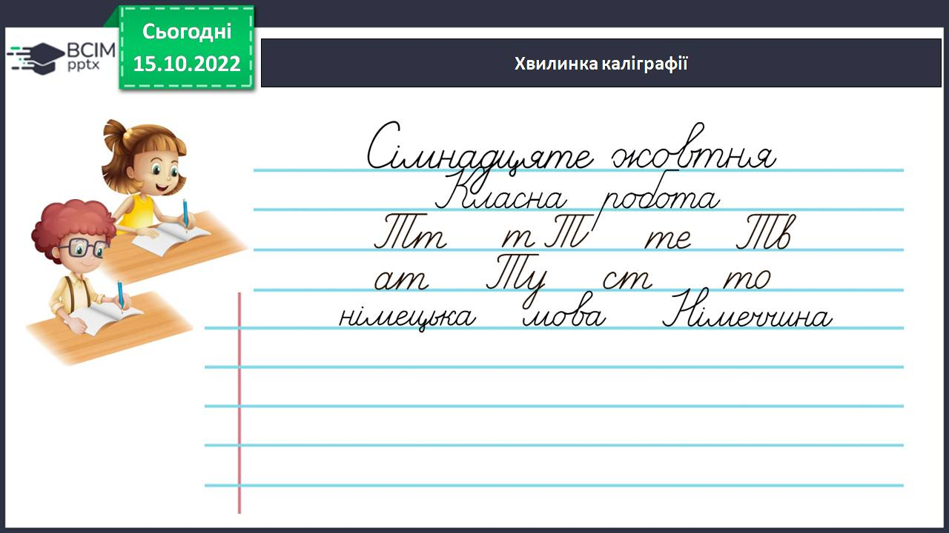

**ІІ. Повторення і закріплення знань про будову слова**

**1. Практична робота за завданнями презентації.**

***а) Повторення будови слова та спільнокореневих слів.***

**Завдання 1** – письмово.

- Випиши слова, які мають подану будову. Познач у них кожну частину будови.

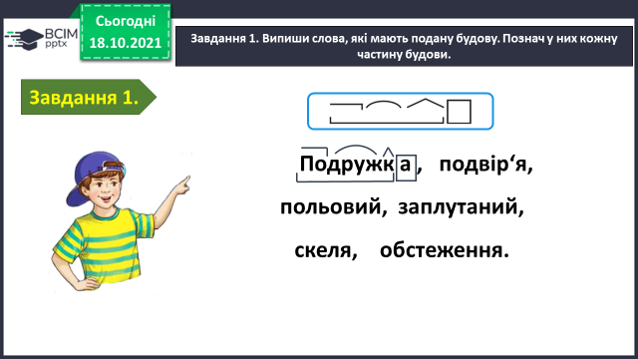

**Завдання 2** – усно.

- Прочитай ряди спільнокореневих слів. Знайди в кожному ряду «зайве».

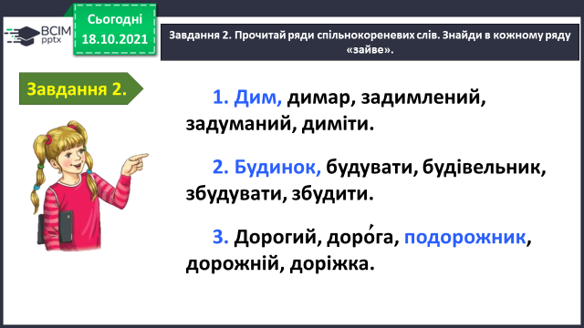

**Завдання 3** – письмово.

- Випиши з попереднього завдання виділенні слова. Розбери їх за будовою.

***б) Повторення вживання префіксів пре- і при-***

**Завдання 4** – письмово.

- Прочитай слова. Встав пропущені букви в префіксах.

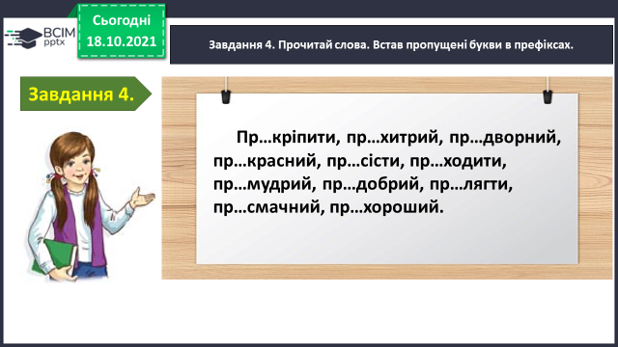

**2.Гімнастика для очей.**

***в) Повторення написання префіксів і прийменників.***

**Завдання 5** – письмово.

- Спиши речення, розкривши дужки.

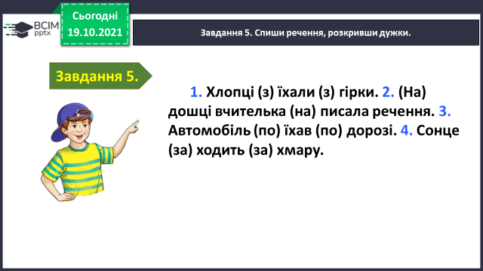

***г) Повторення утворення слів за допомогою суфіксів.***

**Завдання 6** – письмово.

- Утвори від поданих слів спільнокореневі за допомогою префіксів або суфіксів.

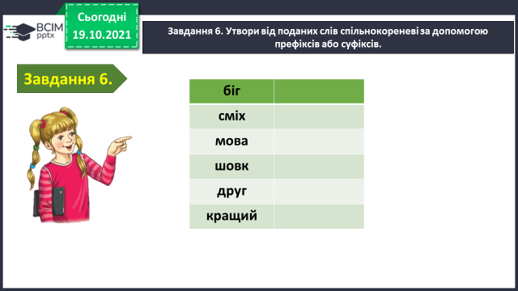

**Завдання 7**– письмово.

- У поданих словосполученнях зміни обидва слова на пестливі і запиши. Познач в утворених словах суфікси.

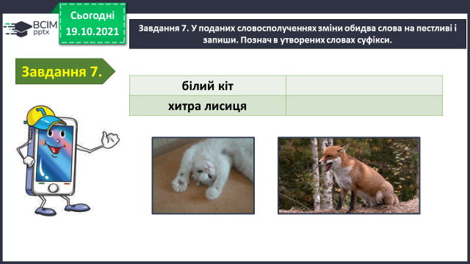

**ІІІ. Домашнє завдання**

*-* Напиши текст (3-4 речення*) (за зразком),* про одну з тварин, згаданих у попередньому завданні.

**Зворотній зв’язок:**  **Human** або ел. пошта [valentinakapusta55@gmail.com](mailto:valentinakapusta55@gmail.com)